【电路设计】+tms320f28335最小系统设计
TMS320F28335型数字信号处理器是TI公司的一款TMS320C28X系列浮点DSP控制器。与以往的定点DSP相比，该器件的精度高，成本低，功耗小，性能高，外设集成度高，数据以及程序存储量大，A／D转换更精确快速等。它采用内部1．8 V供电，外部3．3 V供电，因而功耗大大降低。且主频高达150 MHz，处理速度快，是那些需要浮点运算便携式
产品的理想选择。
2 TMS320F28335简介
TMS320F28335采用176引脚LQFP四边形封装，其功能结构参见参考文献。其主要性能如下：
高性能的静态CMOS技术，指令周期为6．67 ns，主频达150 MHz；
高性能的32位CPU，单精度浮点运算单元(FPU)，采用哈佛流水线结构，能够快速执行中断响应，并具有统一的内存管理模式，可用C／C++语言实现复杂的数学算法；
6通道的DMA控制器；
片上256 Kxl6的Flash存储器，34 Kxl6的SARAM存储器．1 Kx16 OTPROM和8 Kxl6的Boot ROM。其中Flash，OTPROM，16 Kxl6的SARAM均受密码保护；
控制时钟系统具有片上振荡器，看门狗模块，支持动态PLL调节，内部可编程锁相环，通过软件设置相应寄存器的值改变CPU的输入时钟频率；
8个外部中断，相对TMS320F281X系列的DSP，无专门的中断引脚。GPI00~GPI063连接到该中断。GPI00一GPI031连接到XINTl，XINT2及XNMI外部中断，GPl032~GPI063连接到XINT3一XINT7外部中断；
支持58个外设中断的外设中断扩展控制器(PIE)，管理片上外设和外部引脚引起的中断请求；
增强型的外设模块：18个PWM输出，包含6个高分辨率脉宽调制模块(HRPWM)、6个事件捕获输入，2通道的正交调制模块(QEP)；
3个32位的定时器，定时器0和定时器1用作一般的定时器，定时器0接到PIE模块，定时器1接到中断INTl3；定时器2用于DSP／BIOS的片上实时系统，连接到中断INTl4，如果系统不使用DSP／BIOS，定时器2可用于一般定时器；
串行外设为2通道CAN模块、3通道SCI模块、2个McBSP(多通道缓冲串行接口)模块、1个SPI模块、1个I2C主从兼容的串行总线接口模块；
12位的A／D转换器具有16个转换通道、2个采样保持器、内外部参考电压，转换速度为80 ns，同时支持多通道转换；
88个可编程的复用GPIO引脚；
低功耗模式；
1．8 V内核，3．3 V I／O供电；
符合IEEEll49．1标准的片内扫描仿真接口(JTAG)；TMS320F28335的存储器映射需注意以下几点：
片上外设寄存器块0~3只能用于数据存储区，用户不能在该存储区内写入程序。
OTP ROM区(0x38 0000~0x38 03FF)为只读空间，存储A/D转换器的校准程序，用户不能对此空间写入程序。
即使不应用eCAN模块，也应使能时钟模块，将为eCAN分配的RAM空间用作一般RAM。
如果设置安全代码，存储器区域Ox33FF80~0x33FFF5需全部写入数据0x0000，而不能用于存储程序或数据。反之，0x33FF80~Ox33FEF可以存储数据或程序，其中0x33FFF0~Ox33FFF5只能存储数据。
3 仿真工具和开发环境
TMS320F28335开发工具有：标准的优化C／C++编译／汇编／连接器，CCS集成开发环境，评估板和XDS510仿真器。其中CCS是一个界面友好，功能完善的集成的开发平台，具有编辑、汇编、编译、软硬件仿真调试功能。
4 最小应用系统
采用TMS320F28335组成应用系统，首先考虑TMS320F28335所具有的各种功能是否满足应用系统要求。如能满足则该系统为最小应用系统。一个最小应用系统包括复位电路，时钟电路、电源及存储器等。对于TMS320F28335，其具有片上Flash，0TPROM及SARAM存储器在设计最小应用系统时无需考虑外部存储器接口问题。
4．1 复位电路的设计
复位采用上电复位电路，由电源器件给出复位信号。一旦电源上电，系统便处于复位状态，当XRS为低电平时，DSP复位。为使DSP初始化正确，应保证XRS为低电平并至少保持3个CLKOUT周期，同时在上电后，该系统的晶体振荡器一般需要100~200 ms的稳定期。所选的电源器件TPS73HD30l一旦加电，其输出电压紧随输入电压，当输出电压达到启动RESET的最小电压时(温度为25℃时，其电压为1．5 V)，引脚RESET输出低电平，并且至少保持200ms，从而满足复位要求。
4．2 时钟电路的设计
向DSP提供时钟一般有2种方法：一种是利用DSP内部所提供的晶体振荡器电路，即在DSP的Xl和X2引脚之间连接一晶体来启动内部振荡器；另一种方法是将外部时钟源直接输入X2／CLKIN引脚，Xl悬空，采用已封装晶体振荡器。鉴于从资源利用和电路设计的简单性考虑．该最小应用系统的时钟电路采用TMS320F28335内部晶体振荡器，具体电路如图l所示。外部晶体的工作频率为30 MHz，TMS320F28335内部具有一个可编程的锁相环，用户可根据所需系统时钟频率对其编程设置。

4．3 J17AG仿真接口
TMS320F28335具有符合IEEEll49．1标准的片内扫描仿真接口(JTAG)，该接口通过仿真器直接访问。为了能与仿真器通信，所设计的最小系统板上应有14引脚的仿真接口，其中的EMU0和EMUl信号必须通过上拉电阻连接至电源，其中上拉电阻为4．7 kΩ。
4．4 电源部分设计
由TMS320F28335组成的应用系统内核电压(1．8 V)与I／O供电电压(3．3 V)不同，电源部分利用两路输出电源器件TPS62400来实现。
4．5 应注意事项
设计中应注意以下事项：
(1)时钟电路采用内部晶体振荡器，在电路配置时应尽量靠近TMS320F28335放置，引线要短且粗，电容要稳定，容值准确，应远离发热元件。
(2)电源模块输出端使用保护电容，其值不能小于10μF，且不能使用贴片电容或高频陶瓷电容，否则工作不稳定。
(3)TMS320F28335中一些不用的引脚，应将其通过上拉电阻接电源或按下拉电阻使其接地。
AD采样部分电路图：
TMS320f28335有16路AD采用，最小系统中每路AD采用两个二极管进行限幅：
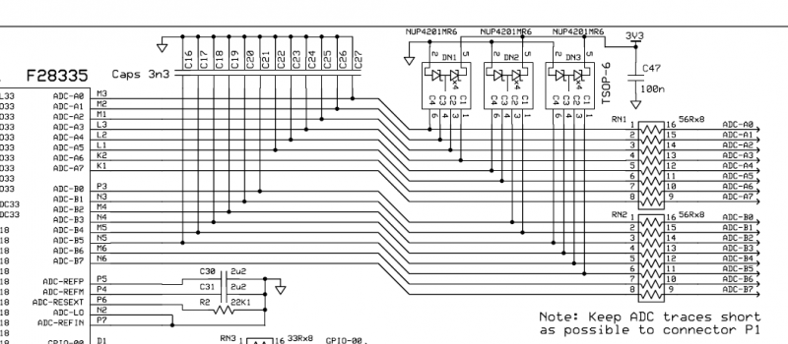
上电复位电路，采用TI的TPS3828：
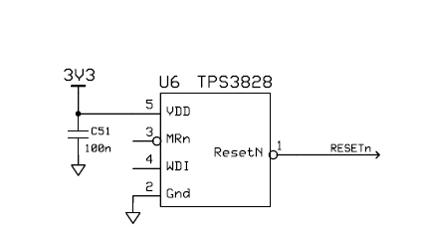
电路管理电路：
采用TI的TPS62400，右5V转3.3V和1.8V，
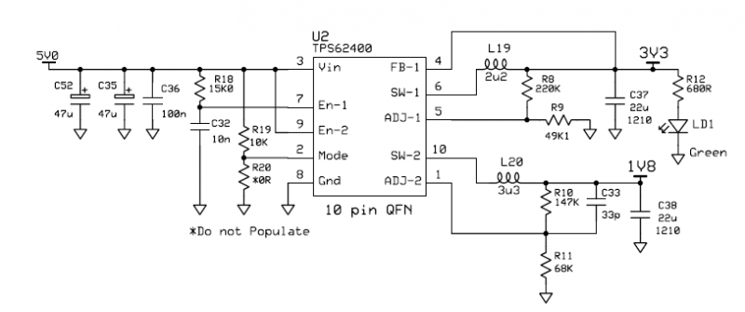
TMS320f28335和上位机通信的电路，采用MAX3221；
其余的供电电路和GPIO电路：
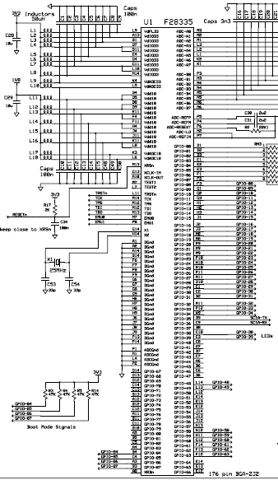
外挂flash，sdram版本正在设计中，PCB也还在设计中。
